浙江中一检测研究院股份有限公司职业卫生网上公开信息表
单位名称 | 宁波舜宇光电信息有限公司
单位地址 | 浙江省余姚市阳明街道丰乐路67-69号 | 联系人 |  | 陈立锋
项目名称 | 宁波舜宇光电信息有限公司（马达车间）职业病危害现状评价
技术服务项目组员名单 | 王文燕、井瑜、刘丽、纪燕平
现场调查时间 | 2022.10.30
现场调查技术人员 | 毛佳丹、纪燕平 | 企业陪同人 | 陈立锋
现场调查图像证明 | 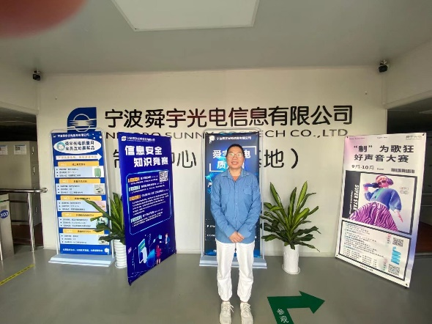
现场采样、检测时间 | 2022.11.9~11
现场采样、检测人员 | 冯建翔、纪燕平 | 企业陪同人 |  | 陈立锋
现场采样、检测图像证明 | -

